Svendborg Skyttekreds’

Julestævne 2018

Sius Ascor markerings-
anlæg.

Betal via MobilePay

28. & 29. december 2018
Svendborg Skyttekreds indbyder hermed pistol- & riffelskytter til stævne:

28. december 2018

for både pistol & riffelskytter:

kl. 11.00 – 20.00

29. december 2018

for både pistol & riffelskytter:

kl. 9.00 – 18.00

Der skydes i henhold til DGI Skydnings regler.

Klassekort skal forevises på forlangende.

Ret til ændringer i stævnet forbeholdes

Der er ingen cafeteriedrift,
men der sælges kaffe, vand, øl og kage

Pistol cal. 22

Hovedskydning : 6 serier á 5 gældende skud.
Skydetid 45 min. incl. prøveskud.

Se i øvrigt

Svendborg Skyttekreds’ hjemmeside

www.svendborg-skyttekreds.dk

Her forefindes indbydelsen
samt
resultatlisten efter stævnet.

Pistol cal. 22 & Luft

Hovedskydning : 30 gældende skud.
Skydetid 45 min. incl. prøveskud.

Mesterskab : 30 gældende skud.
Skydetid 45 min. incl. prøveskud.

Indskud : BK 50 kr. incl. mesterskab
Jun. 50 kr. ---------”---------
Øvrige 70 kr. ---------”---------
(Der skydes ikke i klassen "FRI")

Præmier : Der udsættes præmier i hver klasse efter deltagerantallet.
Ligeledes udsættes der i hver klasse:
GULD – SØLV – BRONZE

Der udsættes pokalpræmier til BK & JUN

Der er ingen forhåndstilmelding!

Riffel cal. 22

Hovedskydning : 20 gældende skud.
Skydetid 30 min. incl. prøveskud.

Mesterskab : 20 gældende skud.
Skydetid 30 min. incl. prøveskud.

Indskud : BK 50 kr. incl. mesterskab
Jun. 50 kr. ---------”---------
Øvrige 70 kr. ---------”---------
(Der skydes ikke i klassen "FRI")

Præmier : Der udsættes præmier i hver klasse efter deltagerantallet.
Ligeledes udsættes der i hver klasse:
GULD – SØLV – BRONZE

Der udsættes pokalpræmier til BK & JUN

Der er ingen forhåndstilmelding!

Luftriffel

Hovedskydning : 20 gældende skud.
Skydetid 30 min. incl. prøveskud.

Mesterskab : 20 gældende skud.
Skydetid 30 min. incl. prøveskud.

Indskud : BK 50 kr. incl. mesterskab
Jun. 50 kr. ---------”---------
Øvrige 70 kr. ---------”---------
(Der skydes ikke i klassen "FRI")

Præmier : Der udsættes præmier i hver klasse efter deltagerantallet.
Ligeledes udsættes der i hver klasse:
GULD – SØLV – BRONZE

Der udsættes pokalpræmier til BK & JUN

Der er ingen forhåndstilmelding!

Pæne præmier til vinderne af holdkonkurrencerne

Det er gratis at stille hold til konkurrencen.

Holdkonkurrence - Riffel:
Alle indbudte kredse må stille hold til holdkonkurrencen.
I holdkonkurrencen tæller hovedskydningen fra de tre klassegrupper.
Holdet skal bestå af 4 skytter, men hvor alle tre klassegrupper (BK – JUN/UÅ/VÅ/SEN – US/VS) skal være repræsenteret.

Holdkonkurrence - Pistol:
Alle indbudte kredse må stille hold til holdkonkurrencen.
Det er kun hovedskydningen der tæller til holdkonkurrencen.
Holdet skal bestå af 4 skytter, men hvor de to klassegrupper (Èn- / Tohåndsfatning) skal være repræsenteret.

Her afholdes
Svendborg Skyttekreds’
Julestævne

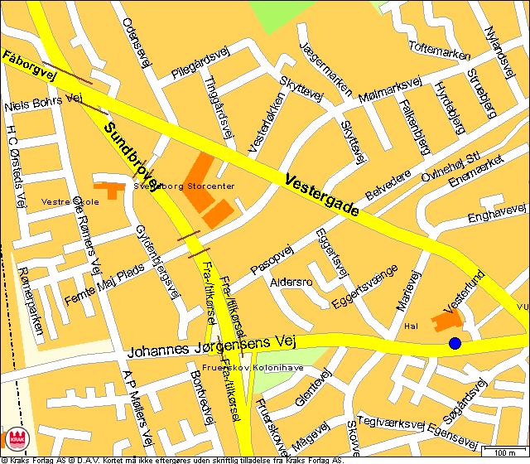

Midtbyhallen (Gl. SG-Hallen)
Johs. Jørgensensvej 10
5700 Svendborg
61 26 44 10

www.svendborg-skyttekreds.dk

